**实现FM在无耳机插入时退出后有弹出框提示及其样式**

拟制人：_________ 温洪欢 ___________

审核： _ ____韦礼吉_________

批准： ___________________

发布日期：­­­­­­­­­­­­­­­­_______2014.11.17____

1. **背景**

客户对FM在无耳机插入的状态下，有其特定需求。原生FM退出机制是在无耳机插入的状态下时，点击FM图标进入后，会有一个确定提示弹出框，提示用户需要插入耳机才可使用FM，当用户点击确定按钮后，FM将会退出！然后现在客户的需求是在无耳机插入的状态下，点击FM图标后，FM会立即退出，然后会弹出带图片和文字的Toast提示出来。下文将详细分析此需求的实现。

1. **原因分析 & 解决方法**

首先我们用如下代码实现带图片和文字的Toast：

LayoutInflater inflater=getLayoutInflater();

View layout=inflater.inflate(R.layout.custome_toast_layout,(ViewGroup)findViewById(R.id.toast_layout_root));

ImageView imageView=(ImageView)layout.findViewById(R.id.ivForToast);

imageView.setImageResource(R.drawable.fm_earphone);

TextView textView=(TextView)layout.findViewById(R.id.tvForToast);

textView.setText(R.string.dlg_noantenna_text);

Toast toast=new Toast(getApplicationContext());

toast.setDuration(Toast.LENGTH_LONG);

toast.setGravity(Gravity.BOTTOM, 0, 40);

toast.setView(layout);

toast.show();

layout文件custome_toast_layout：

<?xml version="1.0" encoding="utf-8"?>

<LinearLayout

xmlns:android="http://schemas.android.com/apk/res/android"

android:id="@+id/toast_layout_root"

android:orientation="vertical"

android:background="@android:drawable/toast_frame"

android:layout_width="250dp"

android:layout_height="fill_parent">

<ImageView

android:id="@+id/ivForToast"

android:layout_width="200dp"

android:layout_height="wrap_content"

android:layout_gravity="center_horizontal"

/>

<TextView

android:id="@+id/tvForToast"

android:layout_width="200dp"

android:layout_height="wrap_content"

android:layout_gravity="center_horizontal"

android:shadowColor="#BB000000"

android:shadowRadius="2.75"

/>

</LinearLayout>

这个Toast实现起来相对简单。

退出FM的代码如下：

exitService();

finish();

在原生代码中，无耳机插入的状态下会有一个确定提示弹出框，此部分代码的函数是：private void displayInsertEarphoneDialog() {……}

那我们把displayInsertEarphoneDialog()函数的原生代码屏蔽，而修改为：

exitService();

finish();

LayoutInflater inflater=getLayoutInflater();

View layout=inflater.inflate(R.layout.custome_toast_layout,(ViewGroup)findViewById(R.id.toast_layout_root));

ImageView imageView=(ImageView)layout.findViewById(R.id.ivForToast);

imageView.setImageResource(R.drawable.fm_earphone);

TextView textView=(TextView)layout.findViewById(R.id.tvForToast);

textView.setText(R.string.dlg_noantenna_text);

Toast toast=new Toast(getApplicationContext());

toast.setDuration(Toast.LENGTH_LONG);

toast.setGravity(Gravity.BOTTOM, 0, 40);

toast.setView(layout);

toast.show();

不就实现了客户的需求了吗！？

然后这样子会有一个严重的问题，就是无论是否有插入耳机，FM都退出，然后显示Toast提示框，FM无法正常使用！因此我们要继续分析源代码。

首先看看displayInsertEarphoneDialog()函数在那些地方被调用了。

有两处地方：

public void onResume() {

super.onResume();

IntentFilter filter = new IntentFilter(Intent.ACTION_HEADSET_PLUG); //注册耳机插入拔出的广播

filter.addAction(Intent.ACTION_AIRPLANE_MODE_CHANGED);

filter.addAction(ACTION_EXIT_FMRADIO);

//Register the filter receiver

registerReceiver(mHeadsetReceiver, filter);

boolean bOnAirplane = Settings.System.getInt(getContentResolver(), Settings.System.AIRPLANE_MODE_ON, 0) == 1;

if(bOnAirplane){

displayAirPlaneModeDialog();

}

if(!bIsHeadsetPlug){

displayInsertEarphoneDialog();

}else{

dismissInsertHeadsetDialog();

}

mIsActivityForeground = true;

if (null == mService) {

LogUtils.d(TAG, "service has not bind finished");

return;

}

updateMenuStatus();

updateDialogStatus();

if (!isRecordFileExist()) {

mButtonPlayback.setEnabled(false);

}

}

另一处是在mHeadsetReceiver实现类里：

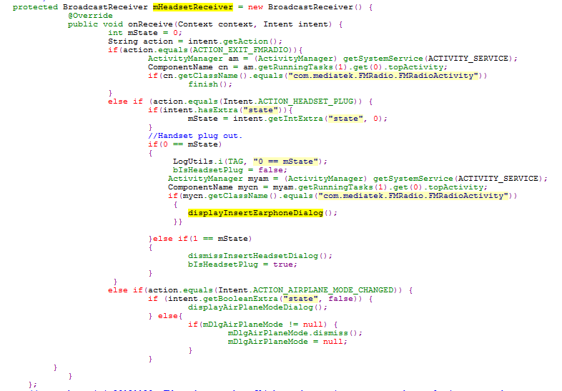

在onResume()函数里，由于bIsHeadsetPlug每次进入时都被赋值为FALSE，因此就会每次都会进入displayInsertEarphoneDialog()函数，所以就出现严重的问题。而在mHeadsetReceiver实现类里，当耳机拔出时就会执行displayInsertEarphoneDialog()，因此我们要解决上面说的严重问题，就把在onResume()函数里的displayInsertEarphoneDialog()屏蔽掉。

虽然这样貌似解决了，然后会出现另外一个严重问题，就是每次开机之后，在没有插入耳机的状态下，点击FM图标，每次都能进入FM，没有任何提示框，但只要有一次插入耳机后，FM就能恢复正常。显然这样子是不能满足客户的需求的。

后面经过代码及打印log信息分析得出，每次开机之后，在没有插入耳机之前，进入FM，系统是不会发出Intent.ACTION_HEADSET_PLUG广播的，因此就不会执行在mHeadsetReceiver类里的displayInsertEarphoneDialog()函数，而当有一次插入耳机之后，系统在每次进入FM后都会立即发出Intent.ACTION_HEADSET_PLUG广播。那如何解决这样一个问题呢？！

经过分析，我们需要设定一个变量：Settings.System.FMRADIO_EARPHONE_STATE，当每次开机完成后，都将这个值设为0，当插入耳机之后就将这个值设为1.当这个值为0的时候，在onResume()函数里执行displayInsertEarphoneDialog()函数，否则不执行。这样就可以解决这个问题了！

关于如何添加Settings.System.FMRADIO_EARPHONE_STATE变量，相信大家都知道，在此不做说明。那在哪里将Settings.System.FMRADIO_EARPHONE_STATE值设为0，哪里设为1呢？

答案在SystemUI里，也就是状态栏应用！

在[SystemUI/src/com/android/systemui/BootReceiver.java](http://192.168.0.242/gitweb/?p=ALPS.KK1.MP6.V1_ZTENJ72_WE_72_M536_KK.git;a=blob;f=alps/frameworks/base/packages/SystemUI/src/com/android/systemui/BootReceiver.java;h=2433df65d2d1153859a5a3c349f7a51242c50bf5;hb=2433df65d2d1153859a5a3c349f7a51242c50bf5)里添加：

Settings.System.putInt(context.getContentResolver(),Settings.System.FMRADIO_EARPHONE_STATE,0);

在[SystemUI/src/com/android/systemui/statusbar/phone/PhoneStatusBarPolicy.java](http://192.168.0.242/gitweb/?p=ALPS.KK1.MP6.V1_ZTENJ72_WE_72_M536_KK.git;a=blob;f=alps/frameworks/base/packages/SystemUI/src/com/android/systemui/statusbar/phone/PhoneStatusBarPolicy.java;h=3e8a96104d254921a5fb8dbf8e8bfb120c7034e3;hb=3e8a96104d254921a5fb8dbf8e8bfb120c7034e3)里：

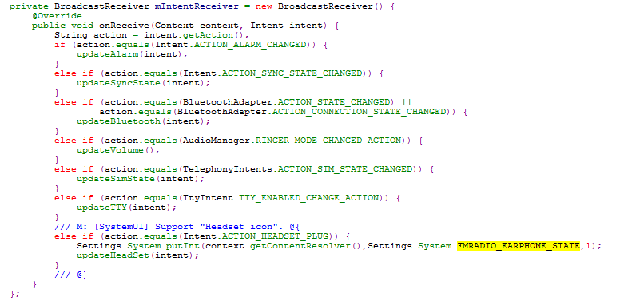

于是，我们在onResume()函数里的修改如下：

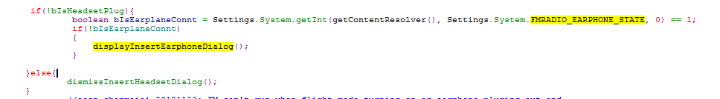

1. **总结**

从实现这个需求过程中，我们发现当我们对原生代码修改时，需要多加注意，因为我们可能会因为实现需求而改出更严重的问题，因为我们要在修改后，进行多方面的测试，已保证需求的完善！